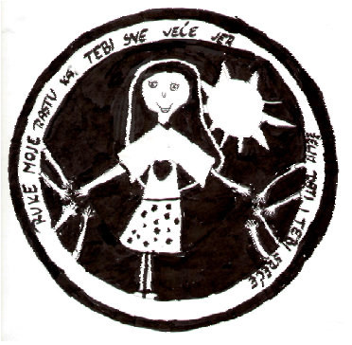

“RUKE MOJE RASTU K TEBI SVE VEĆE, JER ŽELIM DATI I TEBI SREĆE“

 | ISPUNJAVAŠ TI | ISPUNJAVA ONAJ TKO PREGLEDAVA
Ime i prezime...

Živim u ...

Idem u školu (razred) / radim...

Za akciju sam saznao/la od ...

Prijavljujem aktivnost / program pod nazivom

Opiši program / aktivnost koji / u prijavljuješ

Cilj programa / aktivnosti koji/u si prijavio/la (što želiš postići)

Kako ćeš zbog tog programa poboljšati život djece u Opatiji?

Koliko novaca ti treba za provedbu aktivnosti / programa (troškovnik - detaljan opis svih troškova koji ti trebaju za ostvarenje programa...)

Kontaktirati me možete na adresu i telefon:

Uz prijavni obrazac prilažem:

U Opatiji, _________________________

______________________________
/ potpis podnosioca prijave /

Rok za dostavu prijave: 26.10.2026. godine

